Общественное движение «За сбережение народа» приняло участие в выставке в Государственной Думе

С 31 мая по 4 июня 2010 г. Общественное движение «За сбережение народа» приняло участие в выставке ”Устойчивое развитие территорий субъектов РФ в области природопользования и экологии” в Государственной Думе Федерального Собрания Российской Федерации.
Выставка проводилась по инициативе Комитета Государственной Думы РФ по природным ресурсам, природопользованию и экологии, при поддержке и участии компании «Айрис-ПРО», международных экспертов UNIDO, Юнеско, Глобального Экологического Фонда. Основная цель выставки - информировать депутатов Государственной Думы, общественность, СМИ о достижениях субъектов РФ в областях жизнедеятельности связанных с экологией и энергосбережением.
Общественное движение «За сбережение народа» на представленной выставочной площади информировало о деятельности Движения, проводившихся и предстоящих мероприятиях по защите окружающей среды и здоровья человека, а так же о предстоящей Международной Конференции ЮНЕСКО «Глобальные и региональные проблемы устойчивого развития мира», одними из организаторов которой выступает Движение. В ходе работы выставки установлены и укреплены продуктивные деловые контакты, успешно прошел обмен опытом с представителями общественных организаций и госструктур в области экологии.
В рамках выставки прошла научно-практическая конференция на тему: «Международный опыт в реализации проектов по уничтожению отходов производства и потребления. Выработка наиболее эффективных методов, систем, структур, которые могли бы быть применимыми в Регионах РФ», а также были представлены фотовыставка работ репортера кремлевского пула Александра Астафьева и экспозиция работ известной российской художницы и скульптора Светланы К-Лие.
По завершению мероприятия Общественное Движение «За сбережение народа" награждено дипломом участника выставки, а информация о Движении опубликована в официальном каталоге.

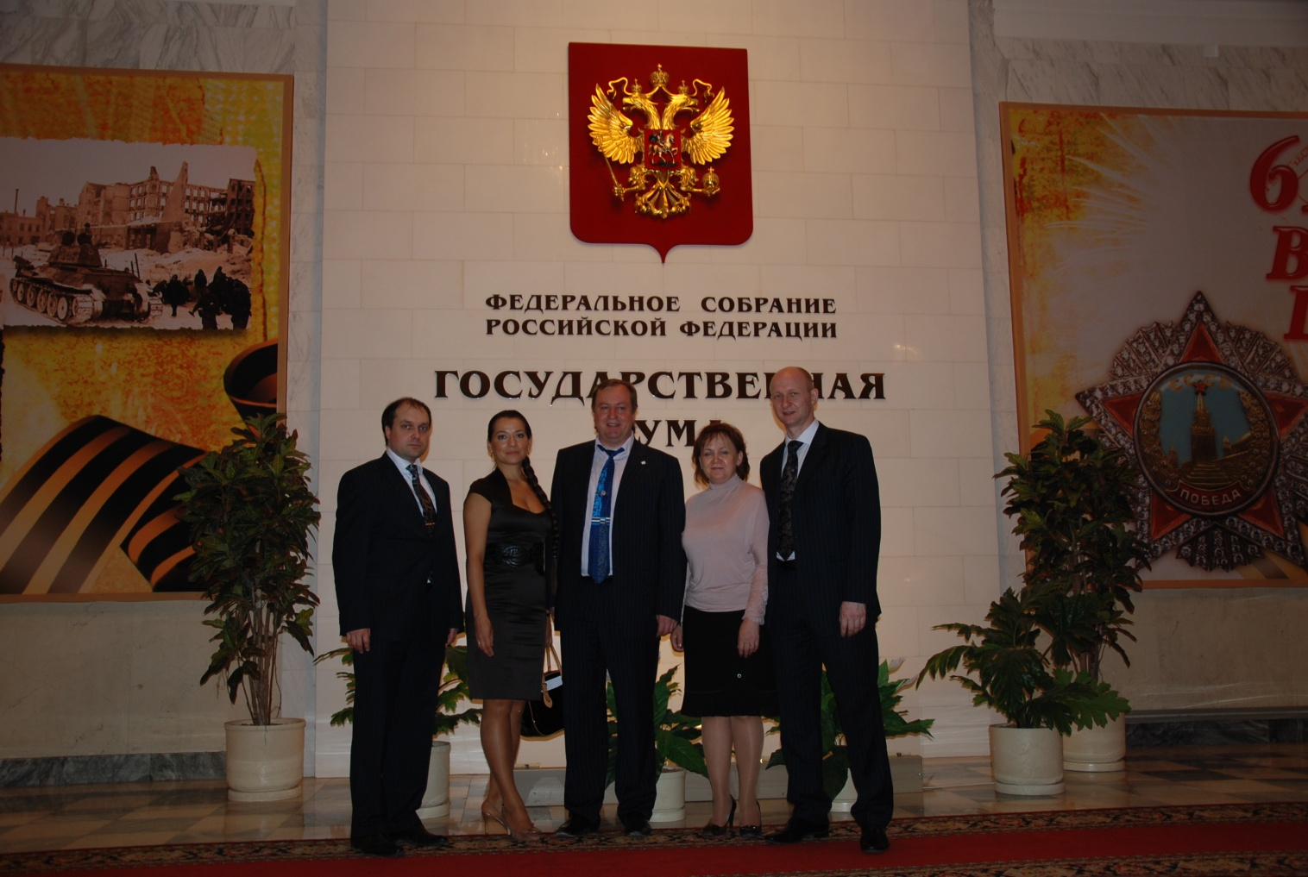
Слева направо: вице-президент Движения С.Е. Осипов, председатель правления Движения А.Б. Красильников с супругой (справа), заместитель председателя правления М.Н. Суворова, вице-президент Л.В. Архипенко.
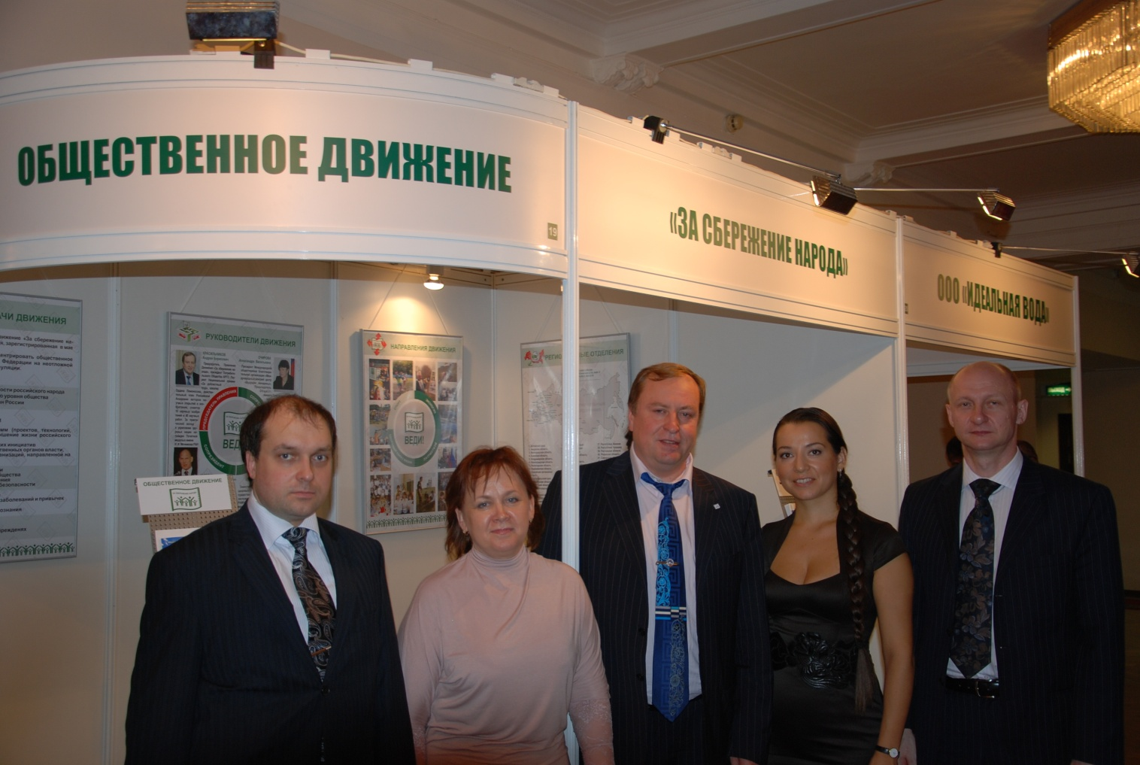

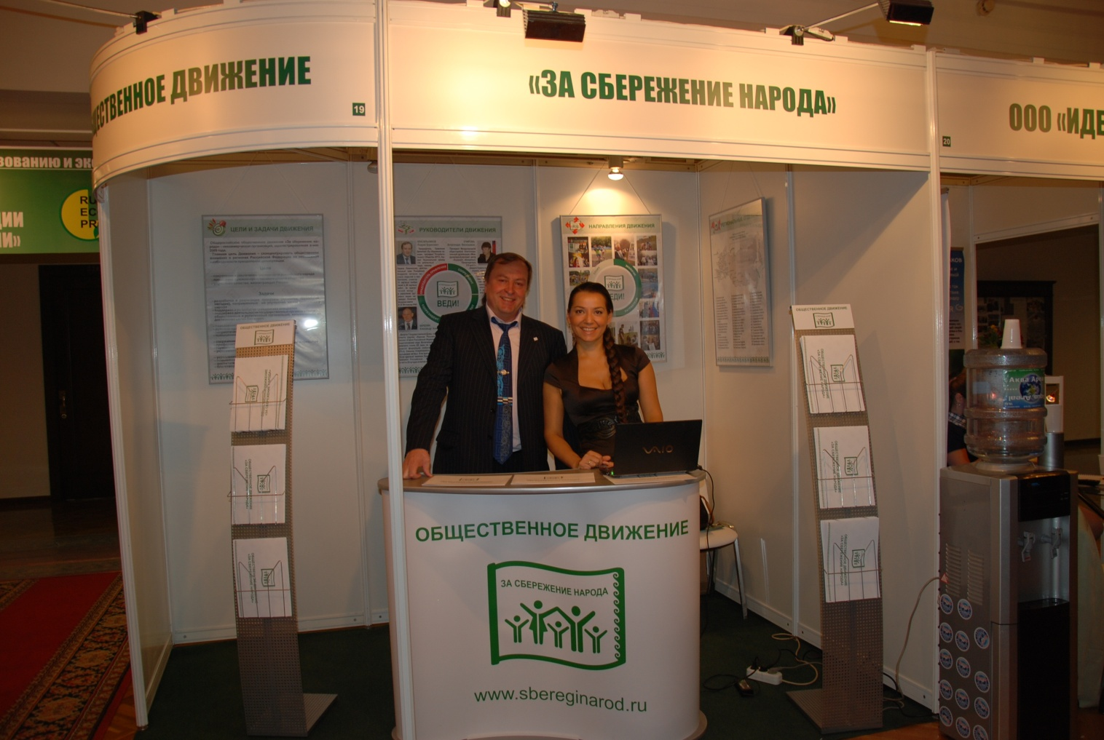
Председатель правления А.Б. Красильников на стенде Движения.
